Якщо ви сучасні, креативні, знаходитесь в постійному творчому пошуку нових педагогічних ідей, пропоную вам познайомитися з моїм науково – методичним посібником « Вчусь рахувати», в основу якого покладено інтегративно – діяльнісний підхід.

Науково-методична розробка

на уроках математики
Вчитель початкових класів
Снугурівської зош Ιступеня№2
Мороз Н.Ю.
 Виклик нового часу
Хто може відповісти на запитання: що головніше для учнів - глибокі і міцні знання, розвиток інтелектуальних і творчих сил, чи формування здатності до саморозвитку? Які якості необхідніші сучасному випускнику? Не раз замислюючись на тому, дійшла до висновку, що школа повинна допомогти кожній дитині стати щасливою людиною: знайти своє місце в житті, придбати вірних друзів, побудувати родину, самореалізуватися в обраній професії. Здатність людини до реалізації соціально значущої діяльності є базовою для його особистісного розвитку. Розуміння цього сформувалося в культурі ще сотні років тому. "Головна мета вихователя, - вважав
А. Дистервег, - повинна полягати в розвитку самодіяльності, завдяки якій людина може згодом стати розпорядником своєї долі, продовжувачем освіти свого життя...".
Отже, основні завдання освіти сьогодні - не просто озброїти випускника фіксованим набором знань, а сформувати у нього вміння і бажання вчитися все життя. Конструктивно виконати завдання освіти XXIст.. допомагає особистісно-діяльнісний метод навчання.
Особистісний компонент особистісно-діяльнісного методу передбачає, що в центрі навчання знаходиться учень як особистість (його мотиви, цілі, неповторний психологічний склад)
. 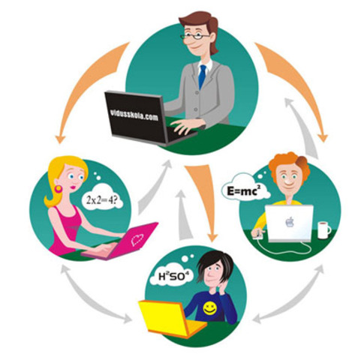
Виходячи з інтересів учня, рівня його знань і умінь, учитель визначає завдання занять та формує, спрямовує і корегує весь освітній процес розвитку його особистості. Тому, мета кожного уроку при реалізації особистісно-діяльнісного підходу формується з позиції кожного конкретного учня і всього класу. Іншими словами, учень в кінці уроку повинен відповісти собі: чого він сьогодні навчився, чого не знав або не міг зробити ще вчора. Така постановка питання стосовно до навчання означає, що всі методичні рішення (підбір навчального матеріалу, використання прийомів, способів, методів, засобів тощо) проходить через призму особистості учня: його потреб, мотивів, здібностей, активності, інтелекту та інших індивідуально-психологічних та функціональних особливостей.
Отже, врахування цих особливостей здійснюється через зміст і форму навчальних завдань, через характер спілкування з учнем. Спрямовані до учня завдання, зауваження, запитання в умовах особистісно-діяльнісного підходу повинні стимулювати їх пізнавальну активність.
Концепцію "вчення через діяльність" запропонував американський вчений Д.Дьюи. (Дьюї Дж. Школа майбутнього. - М.: Госиздат. 1926 Дьюї Дж. Демократія і освіта/Пер. з англ. - М.: Педагогіка. 2000) Основні принципи його системи: врахування інтересів учнів; вчення через навчання думки і дії; пізнання і знання - наслідок подолання труднощів; вільна творча робота і співпраця.
Основи особистісно-діяльнісного підходу були закладені в психології працями Л.С.Виготського, О.М.Леонтьєва, С.Л.Рубінштейна, Б.Г.Ананьєва, де особистість розглядалася як суб'єкт діяльності, яка сама, формуючись в діяльності та спілкуванні з іншими людьми, визначає характер цієї діяльності і спілкування.
К.С. Виготський в роботі "Педагогічна психологія" проаналізував і виділив три наукові школи, які по-різному вирішували питання про співвідношення навчання і розвитку.
Засновниками першої точки зору, за Л.С.Виготським є З.Фрейд, Ж.Піаже, які припускали, що навчання і розвиток незалежні процеси.
Ключовою позицією представників другої наукової школи ( В.Джемс) є положення, при якому будь-яке навчання розвиває. Їх позиція: "не знав - дізнався, не вмів-навчився", означає - розвинувся.
Представники третьої наукової школи - Л.С.Виготський, Н.А.Менчинська, К.Коффка припускали, що навчання і розвиток два незалежних, але сполучених процеса. Крилатою фразою представників цієї школи є: "навчання забігає вперед розвитку".
У рамках цієї школи сформульовані умови, при яких навчання стає розвиваючим.
Одним з ведучих сучасних науковців, які підтримали і розвинули систему роботи щодо використання технологіі особистісно-діяльнісного підходу в навчанні, є Людмила Петерсон.
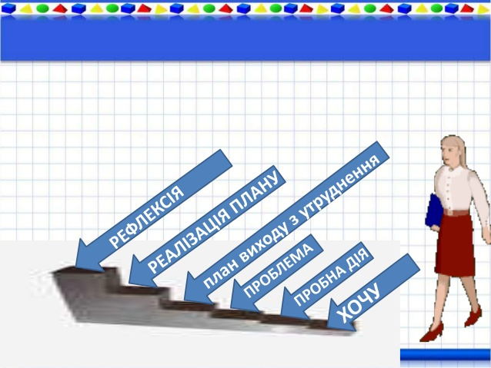
Головне в діяльнісному методі - це самодіяльність, діяльність самих учнів. Потрапляючи в проблемну ситуацію, діти самі шукають з неї вихід. Функція вчителя носить лише направляючий і корегуючий характер. Дитина повинна довести право існування своєї гіпотези, відстояти свою точку зору.

Принципи діяльнісного методу навчання
Реалізація технології діяльнісного методу в практичному викладанні забезпечується наступною системою дидактичних принципів:
Принцип діяльності - полягає в тому, що учень,отримуючи знання не в готовому вигляді а, добуваючи їх сам, усвідомлює при цьому зміст і форми своєї навчальної діяльності, розуміє і приймає систему її норм, активно бере участь в їх удосконаленні, що сприяє активному успішному формуванню його загальнокультурних і діяльнісних здібностей.

Принцип безперервності - означає наступність між всіма ступенями і етапами навчання на рівні технології, змісту і методик з урахуванням вікових психологічних особливостей розвитку дітей.
Принцип цілісності - передбачає формування учнями узагальненого системного уявлення про світ.
Принцип мінімаксу - полягає в наступному: школа повинна запропонувати учневі можливість освоєння змісту освіти на максимальному для нього рівні і забезпечити при цьому його засвоєння на рівні соціально безпечного мінімуму (державного стандарту знань).
Принцип психологічної комфортності – припускає зняття всіх стрессоутворюючих факторів навчального процесу, створення на уроках доброзичливої атмосфери, орієнтованої на реалізацію ідей педагогіки співробітництва, розвиток діалогових форм спілкування.
Принцип варіативності - передбачає формування учнями здібностей до систематичного перебору варіантів та адекватному прийняттю рішень в ситуаціях вибору.
Принцип творчості - означає максимальну орієнтацію на творче начало в освітньому процесі, набуття учнями власного досвіду творчої діяльності.
Для реалізації діяльнісного методу я застосовую комплекс прийомів та методів.

Технологічні прийоми організації навчального процессу:

- а) створення в просторі діяльності учня значущу для нього проблемну ситуацію;
- б) наповнення проблемної ситуацію суперечливістю в стані досліджуваного об'єкту і створення умови для усвідомлення цього протиріччя учнем як проблеми;
- в) сформулювання завдання продуктивного (або творчого) типу, що випливає з усвідомленої учнем проблеми.

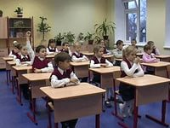
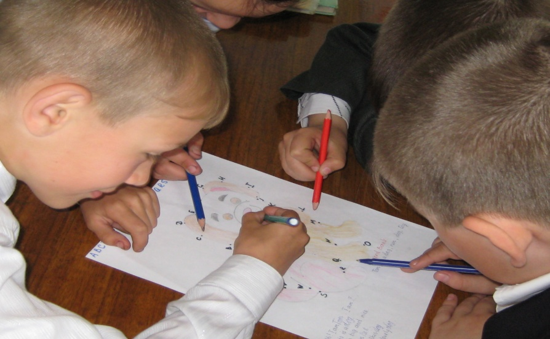

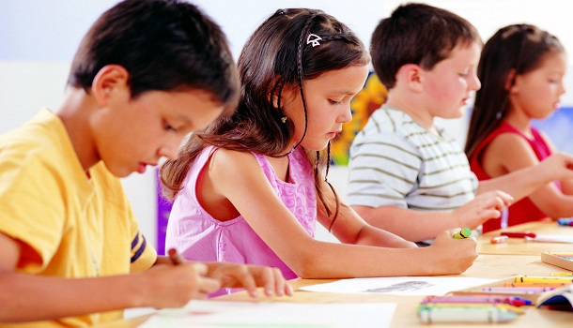
Методи навчання:
- а) проблемного викладу;
- б) частково-пошуковий;
- в) дослідницький.
Форми організації навчального простору:
- а) парна взаємодія;
- б) мікрогрупова взаємодія;
- в) бригадна (групова) взаємодія;
- г) міжгрупова взаємодія.
Типи уроків (за Г.Г.Щедровицьким і О.С.Анисимовим):
- уроки відкриття нових знань;
- уроки рефлексії;
- уроки-тренінги;
- уроки контролю.
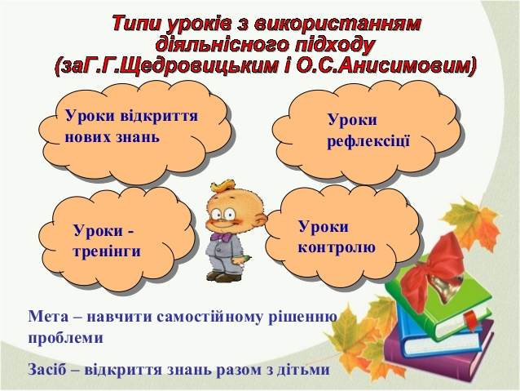
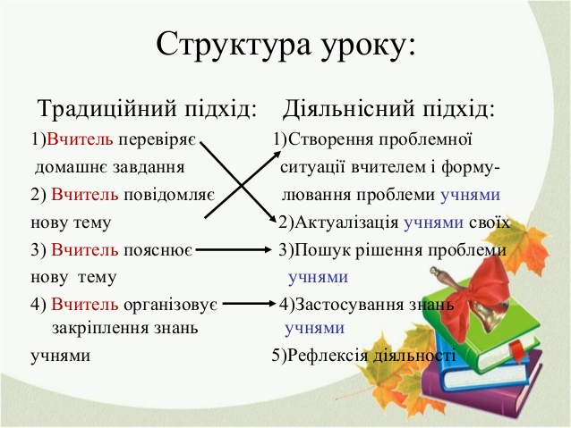
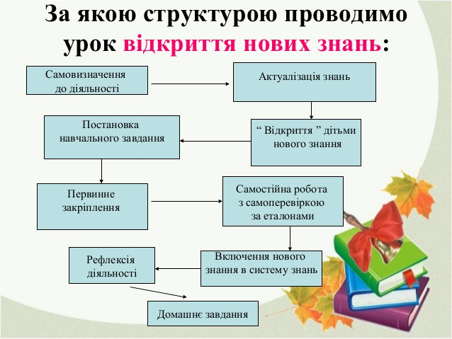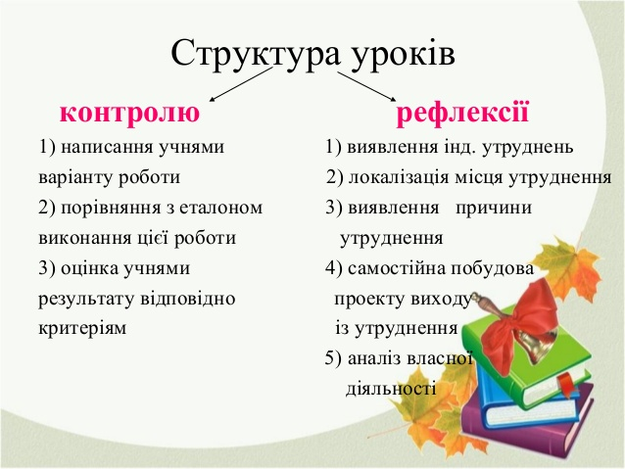
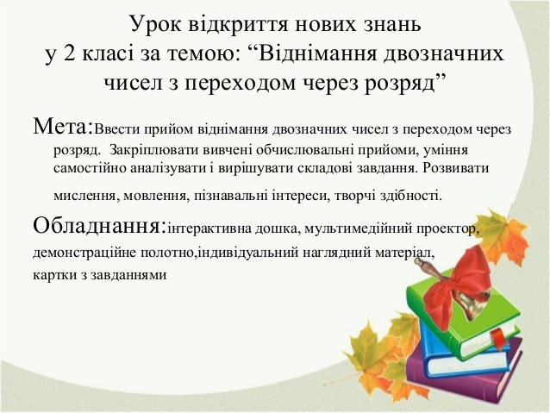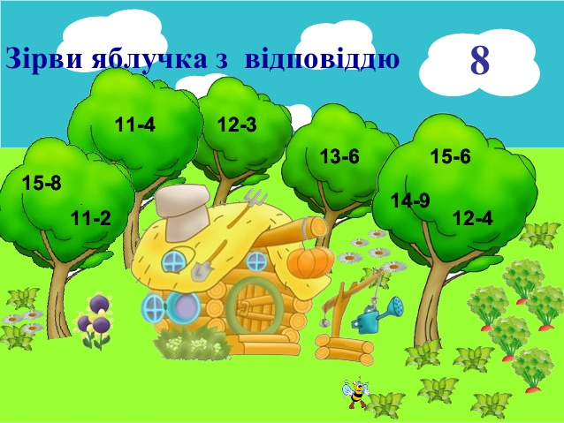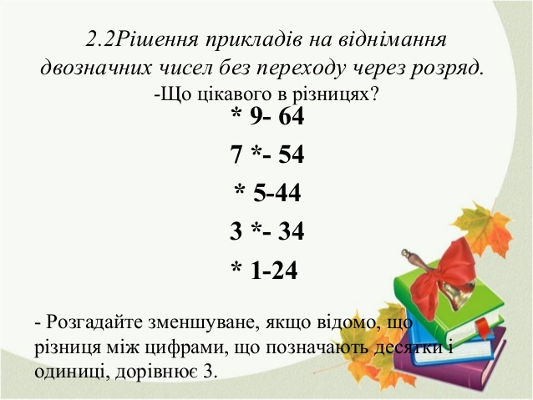
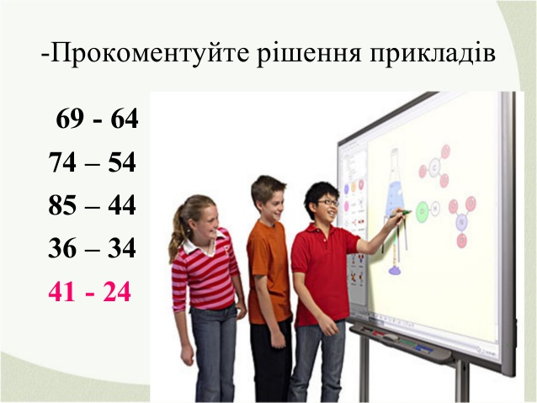
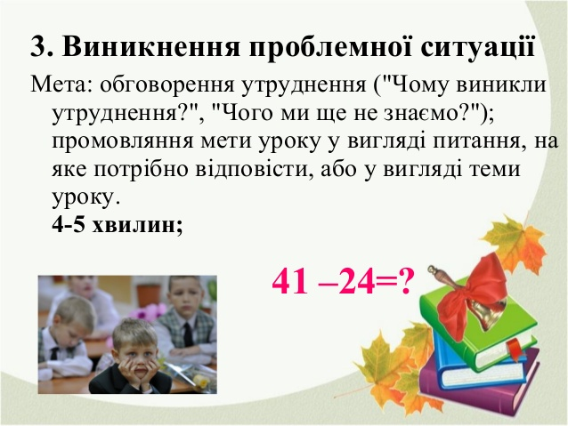
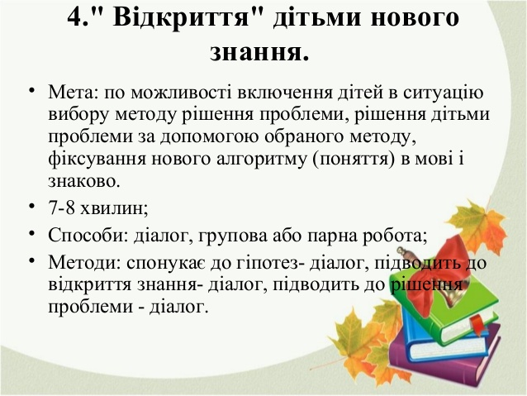
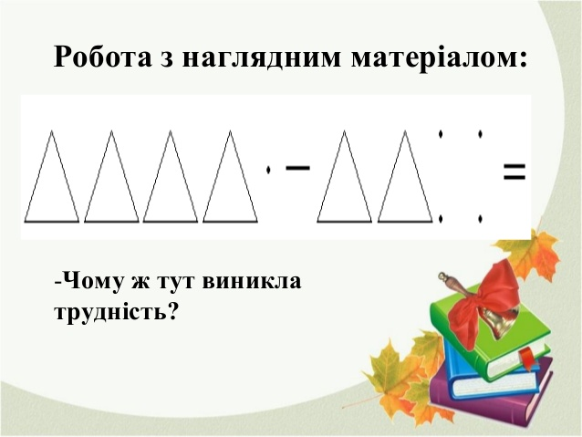
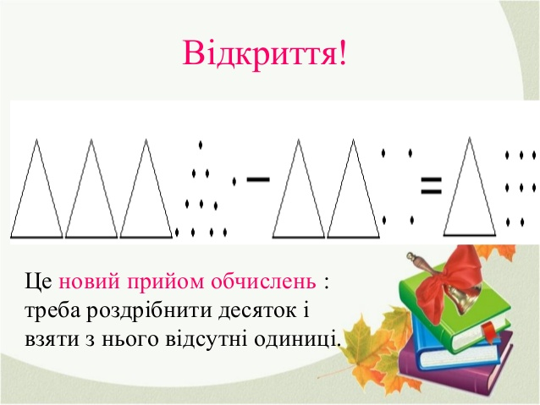
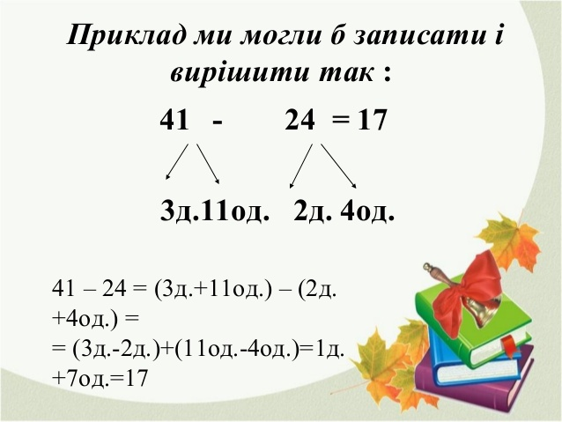
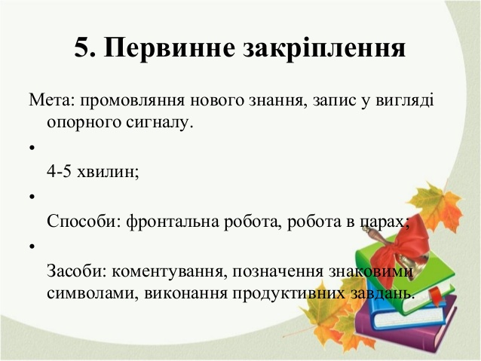
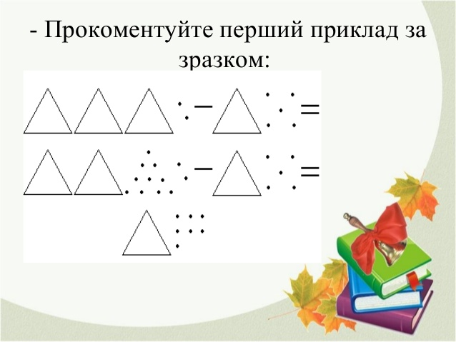
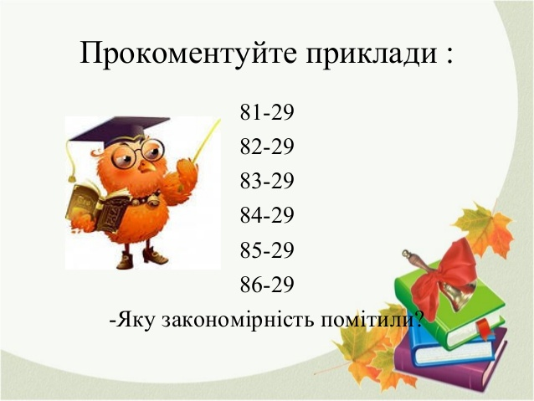
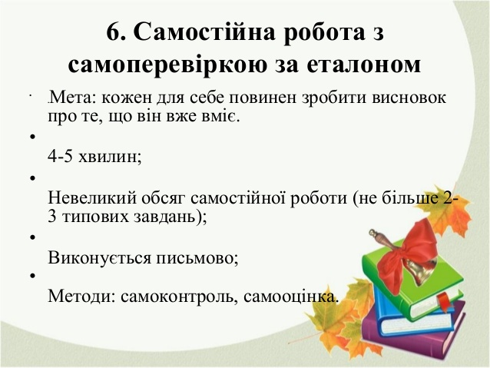
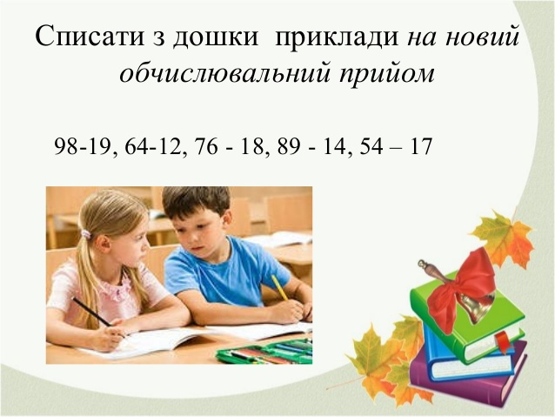
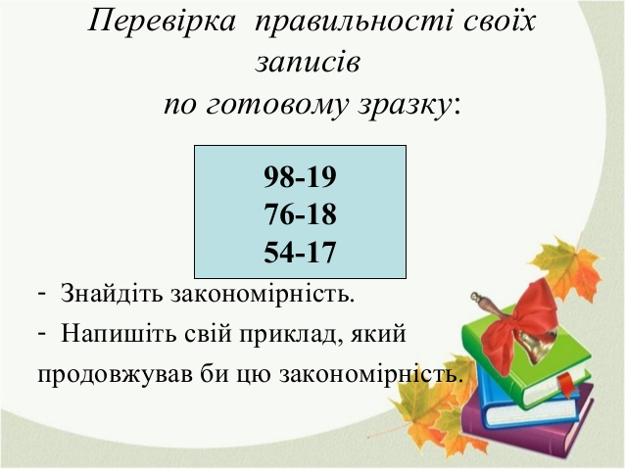
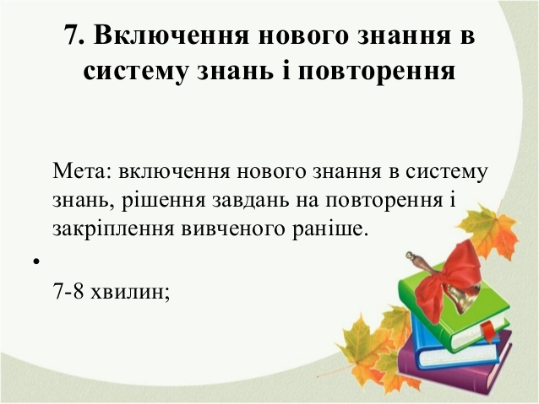
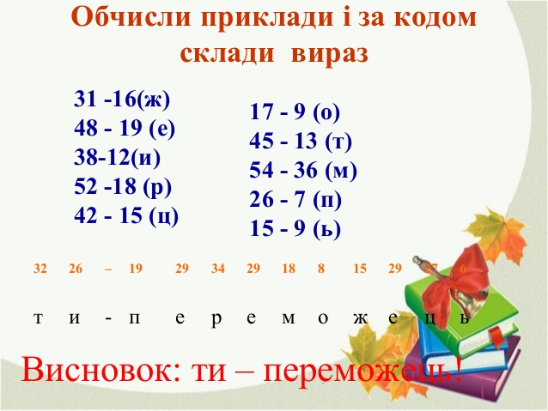
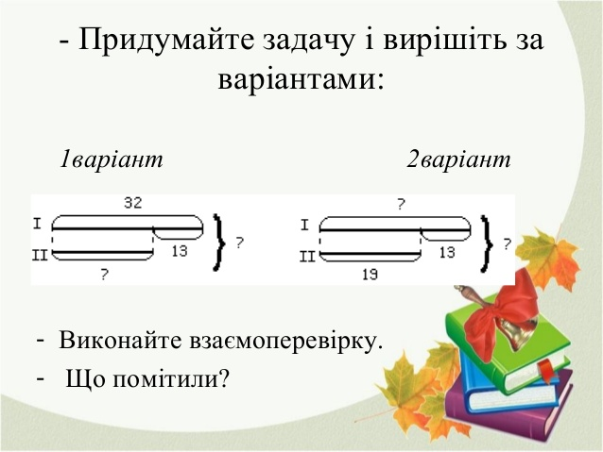
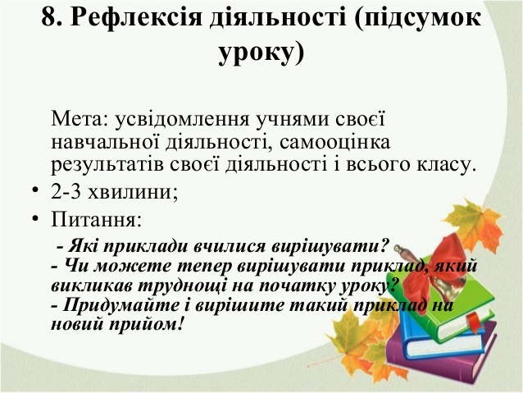

Майстер-клас
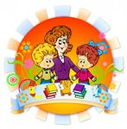
1.Привітання (слайд)
2.Входження в тему
- Пропоную всім на хвилинку задуматись. Скажіть, будь ласка, якби у кожного з вас була можливість вибору, щоб ви обрали – легко і важко або цікаво і нецікаво. Зробіть вибір між цими парами слів(відповіді учасників).
- Поясніть свій вибір.
- У кожного з вас є своє розуміння того, який шлях ми оберемо, виконуючи мої завдання. Я вважаю, що навчання повинно бути цікавим, тільки тоді воно має особистісне значення, набуває емоційного забарвлення. А якщо навчатися нецікаво, то за твердженням психологів, воно не приносить користі. Навчання цікаве, захоплююче, приємне стає легким, у дитини формується стійкий пізнавальний інтерес до будь – якого предмету. Ті хто вибрав шаблон легко і важко пішли по тому шляху, якому ідуть наші діти і тоді я кажу їм так: « Той, хто шукає трудність, той находить мудрість». Тема мого майстер класу - показати шляхи активізації навчальної діяльності на уроці ( слайд -тема). Можливо тема складна, але цікава. Свій майстер клас я буду презентувати з одночасним використанням фронтальної, групової, парної та індивідуальної роботи. Також використаю прийоми навчального співробітництва. І так, почнемо!
3.Презентація фрагменту уроку математики.
Фронтальна робота.
Давньогрецький філософ
Всім відомий Піфагор.
Всі сторінки він списав
Поки таблицю для нас склав.
На білесеньких листках
Цифрочки шикуються,
Множення веселий знак
За усіх турбується.
Множить цифри швидко він.
Попрацюємо із ним?
- З якою таблицею Піфагора будемо працювати? ( слайд - Піфагор)
- Молодці! Це таблиця множення. Є такий вислів: « Умножить – значит умно жить». Ми закріпимо табличні випадки множення і ділення. Скажіть, навіщо це потрібно знати сучасній людині?
- Людям яких професій необхідні знання таблиці множення і ділення?
( слайд - професії)
- Так, дуже багато професій ви назвали. Давайте уявимо, що всі ці люди живуть у місті. І сьогодні їх завдання – побудувати місто з незвичайних будинків. А ви всі будете жителями. Для будівництва необхідно три команди.( слайд – завдання за вибором).
- Перша команда буде дуже велика і ті, хто хоче працювати у великій дружній команді виберуть для себе великі зелені конверти із завданням. Ті, хто хоче працювати в парі, виберуть завдання із середнього синього конверта. А самий сміливий і той, хто любить працювати сам, вибере завдання із маленького червоного конвертика. Будь ласка, підійдіть до дошки ( столу) і зробіть свій вибір.
Учасники вибирають завдання. Перша команда шикується, а інші готуються.

Групова робота.
- Зараз ми попрацюємо з першою командою. Я покажу вам як можна організувати ефективну форму співпраці вчителя і учня на уроці.
«КАРУСЕЛЬ»
- У вас картки червоного і жовтого кольору. Ті, у кого жовті картки , ви – учителі. Станьте, будь ласка, у внутрішнє коло спиною один до одного. Ті, у кого червоні, ви – учні. Станьте у зовнішнє коло, обличчям до своїх вчителів. На картках учителів записані табличні випадком множення і ділення. Зараз ви прослухаєте правила дружньої роботи ( слайд – карусель).
- По-перше необхідно діяти за сигналом вчителя. Рухатись по часовій стрілці( тільки учні), нікому не відмовляти в допомозі, бути доброзичливим. Коли закінчите роботу, ви піднімете руки будинком і по колу перейдете. Давайте спробуємо. І так вчителі показують картки – відповідь - перехід ( учасники грають).
- Зустрілись! Обійміться, ви дуже добре попрацювали. Молодці!
«СТРУМОЧОК»
- Наступна гра, у яку б мені хотілося з вами погратися, називається «Струмочок» ( слайд - струмок). Всі ми з дитинства знаємо цю гру, давайте спробуємо!Ті, у кого жовті картки, стають у першу колону. Ви – учителі, перевіряєте назви компонентів дії множення і ділення. А з червоними картками – учні, стають у другу колону, обличчям до свого учителя. Для того, щоб правильно відповісти, ви повинні подивитись на вираз і знайти невідоме число. Хто правильно відповість, ви піднімете руки будинком і будете переходити так: перший струмочок ( учень) перейде назад і так далі, рухаючись вперед. Давайте спробуємо.(Учителі показують картки-відповідь учня – перехід)
- Молодці! Потисніть один одному руку. Ви справились із цим завданням.
«Вільне переміщення»
- А тепер покладіть картки. Третя гра називається « Вільне переміщення».(Слайд – вільне переміщення). Ви повинні стати у велике коло. Карточок не має і кожен із вас пригадає вираз на ділення або множення із таблиці, а потім очима знайде для себе свого партнера, підійде до нього і запропонує обчислити запропонований ним вираз. Ролі змінюються. Відповівши один одному, ви піднімете руки будинком і знайдете собі іншого партнера. Давайте спробуємо! Станьте у велике коло і очима знайдіть собі учасника. Почали.( Триває гра).
- Молодці! Велике спасибі. А тепер я прошу вас взяти будинки, які вам сподобались. Ми закріпили і узагальнили свої знання з теми: «Табличні випадки множення і ділення». Але подивіться у всіх будинках вікна зачинені. Ви сядете, подумаєте і відкриєте вікна з тими числами, де ви точно знаєте таблицю множення і ділення дуже добре. А ті віконця з числами на які ще не досконало знаєте, залиште закритими. Тож сідайте на свої місця. А
- мипочинаємо працювати з другою командою ( вихід другої команди).

- Розкажіть, що вам потрібно було зробити (виступ учасників).
- Молодці! Ну і залишилось останнє завдання – індивідуальне. Скажіть, що потрібно було зробити?(Виступ учасника, що працював індивідуально).

Індивідуальна робота
1.Обчисли ланцюжок, вписуючи відповіді у кружечки.
2
2
а *9 :3 Х *8 :6 Т *7 :8 і *3 :7 р *4

К о Р т е

2.Випиши відповіді з кружечків в порядку зростання і прочитаєш закодоване слово.

3.Як це слово повʹязане з темою уроку?
- Без точних вимірів архітектора неможливо побудувати прекрасні споруди. Чи необхідні знання таблиці множення і ділення?
4.Рефлексія.
- А тепер учасників з великими будинками прошу підійти до дошки і побудувати своє гарне місто. (Прикріплення будинків).
- Шановні колеги, подивіться яке гарне місто у нас вийшло. Як бачимо в основному всі вікна будинків відчинені. Значить ми добре володіємо знаннями табличних випадків множення і ділення. Але деякі вікна зачинені, а значить нам є ще над чим працювати. А всім вам я бажаю, щоб вікна ваших будинків були відчинені для нових знань.
- Якщо ви вважаєте, що показані прийоми ефективні і вони вас зацікавили підніміть червоні кружечки. Ну а якщо навпаки – зелений кружечок.(Слайд – рефлексія).
- Дякую за увагу, підтримку!

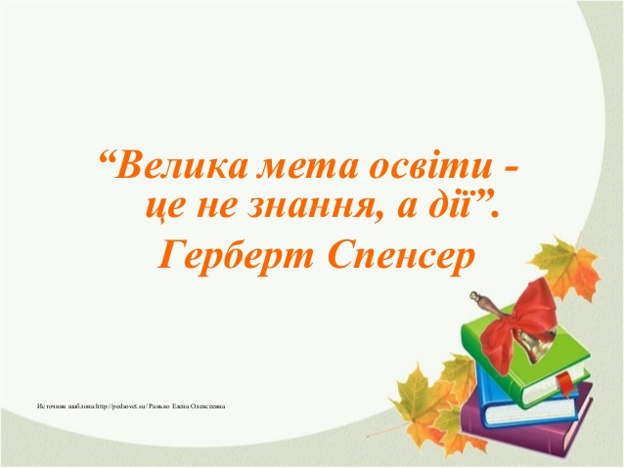
Я переконана, що використання діяльнісного підходу до навчання створює необхідні умови для розвитку вмінь учнів самостійно мислити, орієнтуватися в новій ситуації, знаходити свої підходи до вирішення проблем. В результаті використання проблемно - діалогічного методу в навчальному процесі підвищується емоційний відгук учнів на процес пізнання, мотивація навчальної діяльності, інтерес до оволодіння новими знаннями, вміннями та їх практичного застосування. Все це сприяє розвитку творчих здібностей школярів, усної мови, вміння формулювати і висловлювати свою точку зору, активізує мислення.
Навчаючи дітей, пріоритети надаю діяльнісним, активним, творчим методам. На уроках діти виступають у ролі дослідників, винахідців, які відкривають для себе нові властивості довкілля,знаходять власні розв′язки різноманітних завдань-проблем, висловлюють особисту думку.
Широко використовую інтелектуальні ігри: кросворди,ребуси. Вони сприяють пізнавальній активізації дітей, розвивають їхню уяву, кмітливість,спостережливість. У гру учні вкладають усі свої сили і здібності,в результаті чого відбувається інтенсивний розвиток особистості. Викладання математики орієнтую на розвиток мислення, творчих здібностей дитини, її інтересу до навчання,необхідність пізнавальної діяльності , на необхідного компонента наукової діяльності.
На уроках із математики не відбувається засвоєння готових зразків, готових знань, а засвоєння істини досягається через досвід дітей, їхню діяльність,пошук, докази, висновки. Дитина звикає до того, щоб кожного дня вона буде використовувати свій досвід у процесі уроку. Учень знаходиться у ролі постійного дослідника,розвивається гнучкість, рухливість його мислення.
Урок математики будую таким чином, щоб поруч з розвитком обчислювальних навичок, навичок каліграфії учні вчилися аналізувати. порівнювати, узагальнювати, класифікувати. Із перших уроків дітям пропонуються завдання, які потребують від них творчості: "придумай", "знайди", склади, вибери, намалюй; розвивають не тільки розум, але й волю, почуття, мотиви діяльності та духовної потреби. Кожен урок розробляю з позицій розвиваючого навчання. Завдання будую таким чином,щоб діти засвоювали не тільки теоретичні знання, але й уміли аналізувати,порівнювати, узагальнювати,мислити за аналогією.
Важливо, щоб кожен урок мав міцний зв'язок з практикою, реальними проблемами навколишньогосвіту. Це сприяє розвитку дітей і формуванню у них пізнавальних інтересів.
Повноцінне навчання математиці неможливе без розуміння дітьми походження і значимості математичних понять, ролі математики в системі наук. Тому однією із основних задач вчитееля є розкриття перед учнями всіх етапів формування математичних знань.
Математичні знання формуються завдяки діяльнісному методу, який на мою думку, є дуже ефективним. Одна основна особливість діяльнісного методу заключається в тому, що нові математичні поняття і відношенняміж ними не даються дітям в готовому вигляді. Діти "відкривають" їх саме в процесі самостійної дослідницької роботи. Вчитель лише направляє діяльністьучнів на виведення нового алгоритму.
Таким чином, завдяки даному методу учні не тільки добре вчать математику, а вчаться вчить і пізнавати нове. Діти на уроках із задоволенням залучаються до активної творчої діяльності шляхом підбору цікавих досить різноманітних, нових за змістом і формою завдань, що підштовхують до самостійних, активних міркувань. Діти одержують додатковуінформацію про відомих людей, про різні історичні події, про рослинний та твариннийсвіт і т.п.
Використання інтегративно-діяльнісного підходу у навчально-виховному процесі сприяє формуванню загально навчальних компетенцій учнів, досягненню мети якісної освіти, освіти конкурентоздатної,спроможної забезпечити кожній дитині можливість ставити і досягати певних цілей,творчо самоутверджуватися в соціумі, в житті.

